座號： 姓名：

階段性作業七

商品管理綜合應用(後台介面)

* 承前階段性作業六，請完成其後台管理功能，管理者自登入後可以運用後台介面進行商品上下架、新增與修改等，須達到下列要求：
  1. 建立後台管理介面，包含列出目前商品與新增商品之介面。
  2. 管理者可針對現有商品修改其內容，包含品名、描述、價格、圖片更改等。
  3. 管理者可針對現有商品進行上架與下架的作業。
  4. 管理者可利用新增商品介面進行新商品上架作業。
  5. 進行商品的新增與修改作業時，必須驗證資料正確性。
  6. 請利用SQL Server建立資料，並設計相關資料表與欄位，請至少存放10樣商品資料。
  7. 必須判斷使用者是否為登入狀態。
* 各項參考畫面如下五圖所示，畫面編排樣式及商品內容僅供參考，無需完全一樣。

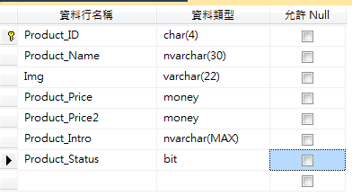

資料表結構

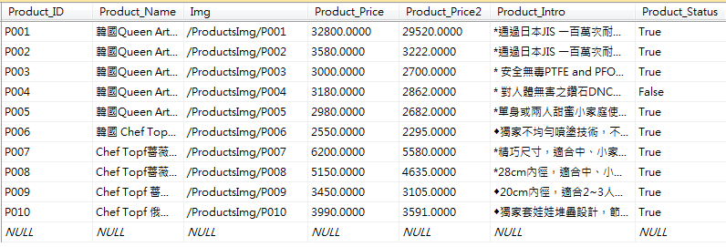

資料檢視內容參考

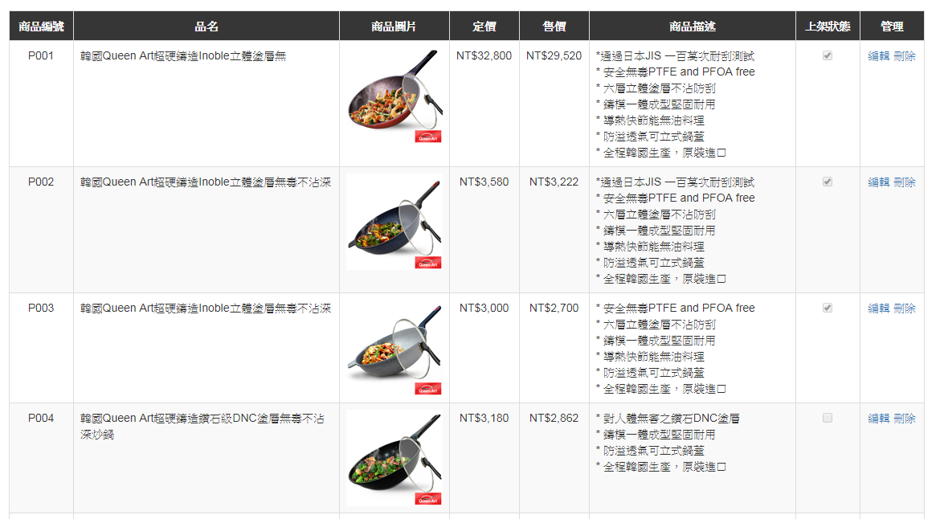

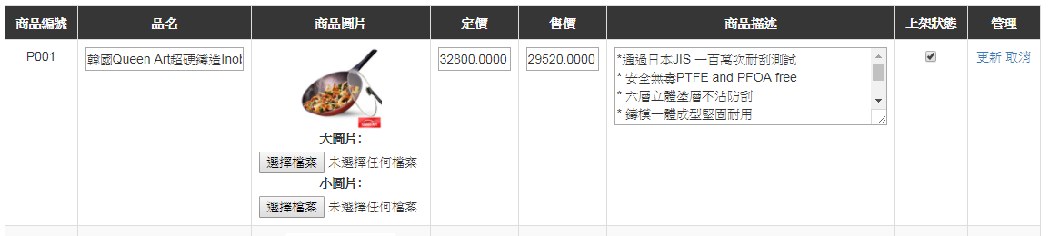

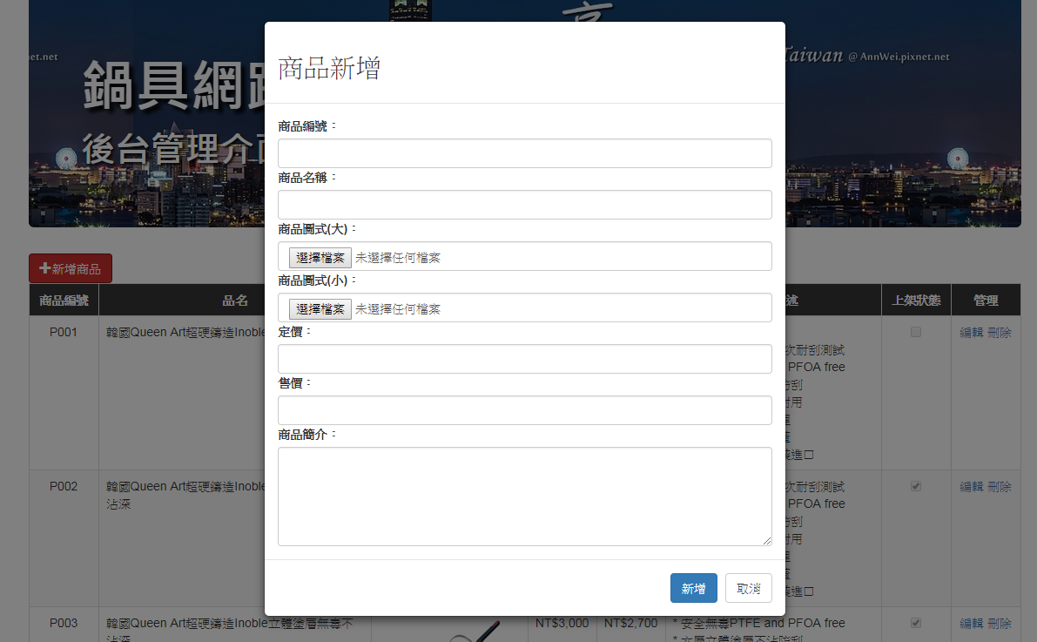

**繳交作業時，請以FTP上傳程式原始檔與本文件檔各一份，原始程式碼請另放置在一個資料夾內。**

※以上各項均須完成始得通過※

資料表設計畫面截圖：

資料檢視畫面截圖：

執行結果畫面截圖(至少四個圖)：

程式碼(所有的程式碼均須貼上)：